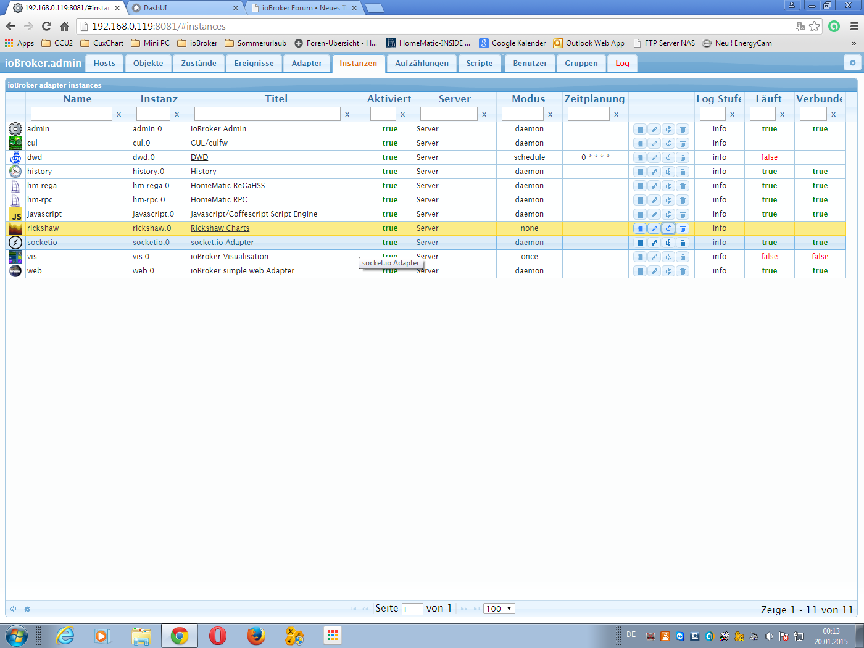

Wird als aktiv angezeigt. Modul steht aber none…ist das richtig?

Wenn ich den Adapter öffne kommt folgendes:

